**Nama :** Putri Norchasana

**Kelas :** 2H/24

**Percobaan 1**

1. Di dalam class Processor dan class Laptop , terdapat method setter dan getter untuk masing‑masing atributnya. Apakah gunanya method setter dan getter tersebut ?

**Jawab :** Method setter digunakan untuk memberikan nilai pada suatu data sedangkan method getter digunakan untuk mengembalikan nilai data yang akan ditampilkan.

2. Di dalam class Processor dan class Laptop, masing‑masing terdapat konstruktor default dan konstruktor berparameter. Bagaimanakah beda penggunaan dari kedua jenis konstruktor tersebut ?

**Jawab :** Konstruktor default digunakan untuk menginstansiasi objek tanpa langsung mengisikan atribut-atribut yang dimiliki objek, sedangkan konstruktor berparameter digunakan untuk menginstansiasi objek sekaligus menambahlan atribut-atribut pada objek tersebut.

3. Perhatikan class Laptop, di antara 2 atribut yang dimiliki (merk dan proc), atribut manakah yang bertipe object ?

**Jawab :** proc

4. Perhatikan class Laptop, pada baris manakah yang menunjukan bahwa class Laptop memiliki relasi dengan class Processor ?

**Jawab :** Pada deklarasi proc

5. Perhatikan pada class Laptop , Apakah guna dari sintaks proc.info() ?

**Jawab :** Untuk menampilkan merk laptop, merk processor dan cache memory

6. Pada class MainPercobaan1, terdapat baris kode: Laptop l = new Laptop("Thinkpad", p);. Apakah p tersebut ? Dan apakah yang terjadi jika baris kode tersebut diubah menjadi: Laptop l = new Laptop("Thinkpad", new Processor("Intel i5", 3)); Bagaimanakah hasil program saat dijalankan, apakah ada perubahan ?

**Jawab :** p merupakan objek laptop, Tidak ada perubahan.

**Percobaan 2**

1. Perhatikan class Pelanggan. Pada baris program manakah yang menunjukan bahwa class Pelanggan memiliki relasi dengan class Mobil dan class Sopir ?

**Jawab :** Pada class set mobil, set sopir dan hitung biaya total.

2. Perhatikan method hitungBiayaSopir pada class Sopir, serta method hitungBiayaMobil pada class Mobil. Mengapa menurut Anda method tersebut harus memiliki argument hari ?

**Jawab :** Karena untuk menghitung harga sewa mobil akan dihitung dengan harga perhari

3. Perhatikan kode dari class Pelanggan. Untuk apakah perintah mobil.hitungBiayaMobil(hari) dan sopir.hitungBiayaSopir(hari) ?

**Jawab :** Untuk Menghitung biaya sewa mobil dan biaya sewa sopir.

4. Perhatikan class MainPercobaan2. Untuk apakah sintaks p.setMobil(m) dan p.setSopir(s) ?

**Jawab :** Untuk menambahkan data mobil yang disewa oleh pelanggan.

5. Perhatikan class MainPercobaan2. Untuk apakah proses p.hitungBiayaTotal() tersebut ?

**Jawab :** Untuk Menghitung biaya total dari sewa mobil dan sewa sopir.

6. Perhatikan class MainPercobaan2, coba tambahkan pada baris terakhir dari method main dan amati perubahan saat di‑run!

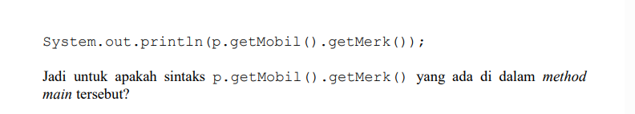

Untuk menampilkan Merk mobil yang di pinjam.

**Percobaan 3**

1. Di dalam method info() pada class KeretaApi, baris this.masinis.info() dan this.asisten.info() digunakan untuk apa ?

**Jawab :** Untuk menampilkan data yang dimiliki asisten

2. Buatlah main program baru dengan nama class MainPertanyaan pada package yang sama. Tambahkan kode berikut pada method main() ! Pegawai masinis = new Pegawai("1234", "Spongebob Squarepants"); KeretaApi keretaApi = new KeretaApi("Gaya Baru", "Bisnis", masinis); System.out.println(keretaApi.info());

**Jawab :**

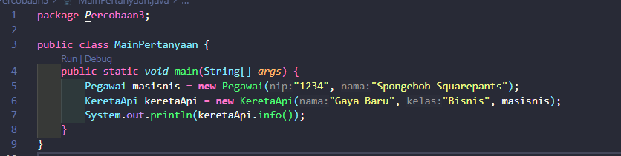

3. Apa hasil output dari main program tersebut ? Mengapa hal tersebut dapat terjadi ?

**Jawab :**

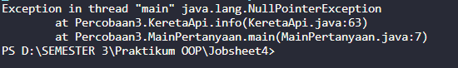

4. Perbaiki class KeretaApi sehingga program dapat berjalan !

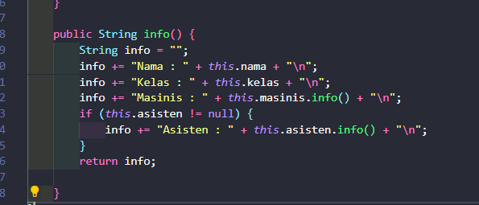**Jawab :**

**Percobaan 4**

1. Pada main program dalam class MainPercobaan4, berapakah jumlah kursi dalam Gerbong A ?

**Jawab :** 10

2. Perhatikan potongan kode pada method info() dalam class Kursi. Apa maksud kode tersebut ? ... if (this.penumpang != null) { info += "Penumpang: " + penumpang.info() + "\n"; } ...

**Jawab :** Untuk menampilkan data penumpang apabila kursi tersebut terisi.

3. Mengapa pada method setPenumpang() dalam class Gerbong, nilai nomor dikurangi dengan angka 1 ?

**Jawab :** Karena array kursi dimulai dari indeks ke 0

4. Instansiasi objek baru budi dengan tipe Penumpang, kemudian masukkan objek baru tersebut pada gerbong dengan gerbong.setPenumpang(budi, 1). Apakah yang terjadi ?

**Jawab :** Penumpang atas nama Mr.Krab di gantikan dengan penumpang atas nama Budi

5. Modifikasi program sehingga tidak diperkenankan untuk menduduki kursi yang sudah ada penumpang lain !

**Jawab :**

